答案：
一选择：
1 | 2 | 3 | 4 | 5 | 6 | 7 | 8 | 9 | 10
B | D | B | D | C | B | C | C | C | C
11 | 12 | 13 | 14 | 15 | 16 | 17 | 18 | 19 | 20
C | C | D | A | C | D | A | D | C | B

二 程序填空
1 打印hello
2 编译错误，因为request是service方法中的局部变量。不能在另一个函数使用。
3 显示： 2
1
4 100
5 ServletC.doGet() username null
ServletC.doGet() type=
7 不能
8 servlet2
9 24

三 略
四 1. 不行。之前的jessionid在内存里，重新打开再发请求jsessionid 不一样了。
写代码解决：
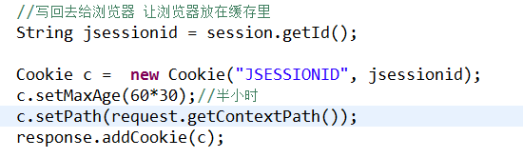

- 2查询所有教师所带课程的情况。
Select * from t_teacher x left outer join t_course y on x.tid=y.t_tid
- 查询所有满足如下条件的同学的姓名，及其单科成绩：
该同学的单科成绩大于其平均成绩。
SELECT * FROM t_stu, t_sc WHERE t_stu.t_sid = t_sc.t_sid AND score > (
SELECT AVG(score) FROM t_sc WHERE t_stu.t_sid=t_sc.t_sid
)

SELECT * FROM t_stu, t_sc WHERE t_stu.t_sid = t_sc.t_sid ;

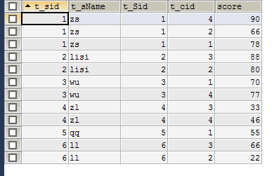

SELECT * FROM t_stu, t_sc WHERE t_stu.t_sid = t_sc.t_sid AND score > (
SELECT AVG(score) FROM t_sc WHERE t_stu.t_sid=t_sc.t_sid
)
; 